

**Көлік және автомобиль жолдары саласында мемлекеттік көрсетілетін қызметтер регламенттерін бекіту туралы**

***Күшін жойған***

Қостанай облысы әкімдігінің 2016 жылғы 3 мамырдағы № 215 қаулысы. Қостанай облысының Әділет департаментінде 2016 жылғы 7 маусымда № 6437 болып тіркелді. Күші жойылды - Қостанай облысы әкімдігінің 2020 жылғы 24 қаңтардағы № 22 қаулысымен

      Ескерту. Күші жойылды - Қостанай облысы әкімдігінің 24.01.2020 № 22 қаулысымен (алғашқы ресми жарияланған күнінен кейін күнтізбелік он күн өткен соң қолданысқа енгізіледі).

      "Мемлекеттік көрсетілетін қызметтер туралы" 2013 жылғы 15 сәуірдегі Қазақстан Республикасы Заңының 16-бабына сәйкес Қостанай облысының әкімдігі **ҚАУЛЫ ЕТЕДІ:**

      1. Қоса беріліп отырған:

      1) алынып тасталды – Қостанай облысы әкімдігінің 12.10.2017 № 507 қаулысымен (алғашқы ресми жарияланған күнінен кейін күнтізбелік он күн өткен соң қолданысқа енгізіледі).

      2) "Жолаушыларды облысаралық қалааралық, ауданаралық (облысішiлiк қалааралық) және халықаралық қатынастарда автобустармен, шағын автобустармен тұрақты емес тасымалдау, сондай-ақ жолаушыларды халықаралық қатынаста автобустармен, шағын автобустармен тұрақты тасымалдау жөніндегі қызметпен айналысу үшін лицензия беру, қайта ресімдеу, лицензияның телнұсқаларын беру" мемлекеттік көрсетілетін қызмет регламенті осы қаулының 2-қосымшасына сәйкес;

      3) "Облыстық және аудандық маңызы бар жалпыға ортақ пайдаланылатын автомобиль жолдарына бөлiнген белдеуде, жарнаманы тұрақты орналастыру объектiлерлерiнде сыртқы (көрнекi) жарнама орналастыруға рұқсат беру" мемлекеттік көрсетілетін қызмет регламенті осы қаулының 3-қосымшасына сәйкес;

      4) "Өздігінен жүретін шағын көлемді кемелерді жүргізу құқығына куәліктер беру" мемлекеттік көрсетілетін қызмет регламенті осы қаулының 4-қосымшасына сәйкес бекітілсін.

      Ескерту. 1 тармаққа өзгеріс енгізілді - Қостанай облысы әкімдігінің 12.10.2017 № 507 қаулысымен (алғашқы ресми жарияланған күнінен кейін күнтізбелік он күн өткен соң қолданысқа енгізіледі).

      2. Осы қаулының орындалуын бақылау Қостанай облысы әкімнің жетекшілік ететін орынбасарына жүктелсін.

      3. Осы қаулы алғашқы ресми жарияланған күнінен кейін күнтізбелік он күн өткен соң қолданысқа енгізіледі.

|  |  |
| --- | --- |
| *Облыс әкімі* | *А. Мұхамбетов* |

|  |  |
| --- | --- |
|  | Әкімдіктің 2016 жылғы 3 мамырдағы № 215 қаулысына 1-қосымша |

**"Халықаралық техникалық байқау сертификатын беру"**  
**мемлекеттік көрсетілетін қызмет регламенті**

      Ескерту. Регламент алынып тасталды - Қостанай облысы әкімдігінің 12.10.2017 № 507 қаулысымен (алғашқы ресми жарияланған күнінен кейін күнтізбелік он күн өткен соң қолданысқа енгізіледі).

|  |  |
| --- | --- |
|  | Әкімдіктің 2016 жылғы 3 мамырдағы № 215 қаулысына 2-қосымша |

**"Жолаушыларды облысаралық қалааралық, ауданаралық (облысішiлiк қалааралық) және халықаралық қатынаста автобустармен, шағын автобустармен тұрақты емес тасымалдау, сондай-ақ жолаушыларды халықаралық қатынаста автобустармен, шағын автобустармен тұрақты тасымалдау қызметiмен айналысу үшін лицензия беру" мемлекеттік көрсетілетін қызмет регламенті**  
**1. Жалпы ережелер**

      1. "Жолаушыларды облысаралық қалааралық, ауданаралық (облысішiлiк қалааралық) және халықаралық қатынаста автобустармен, шағын автобустармен тұрақты емес тасымалдау, сондай-ақ жолаушыларды халықаралық қатынаста автобустармен, шағын автобустармен тұрақты тасымалдау қызметiмен айналысу үшін лицензия беру" мемлекеттік қызметін (бұдан әрі – мемлекеттік көрсетілетін қызмет) облыстың жергілікті атқарушы органы ("Қостанай облысы әкімдігінің жолаушылар көлігі және автомобиль жолдары басқармасы" мемлекеттік мекемесі) (бұдан әрі – көрсетілетін қызметті беруші) көрсетеді.

      Мемлекеттік көрсетілетін қызметті алуға өтініштерді қабылдау:

      1) "Азаматтарға арналған үкімет" мемлекеттік корпорациясы" коммерциялық емес акционерлік қоғамының Қостанай облысы бойынша филиалы - "Халыққа қызмет көрсету орталығы" департаменті (бұдан әрі –Мемлекеттік корпорация);

      2) www.elincense.kz, www.egov.kz "электрондық үкiметтiң" веб-порталы (бұдан әрi – Портал) арқылы жүзеге асырылады.

      2. Мемлекеттік қызметті көрсету нысаны: электрондық (ішінара автоматтандырылған) және (немесе) қағаз түрінде.

      3. Мемлекеттік қызметті көрсету нәтижесі – жолаушыларды облысаралық қалааралық, ауданаралық (облысішiлiк қалааралық) және халықаралық қатынастарда автобустармен, шағын автобустармен тұрақты емес тасымалдау, сондай-ақ жолаушыларды халықаралық қатынаста автобустармен, шағын автобустармен тұрақты тасымалдау жөніндегі қызметпен айналысу үшін лицензия не Қазақстан Республикасы Инвестициялар және даму министрiнiң 2015 жылғы 30 сәуiрдегi № 557 "Автомобиль көлiгi саласында мемлекеттік көрсетілетін қызметтер стандарттарын бекіту туралы" бұйрығымен (Нормативтік құқықтық актілерді мемлекеттік тіркеу тізілімінде № 11476 болып тіркелген) бекітілген "Жолаушыларды облысаралық қалааралық, ауданаралық (облысішiлiк қалааралық) және халықаралық қатынаста автобустармен, шағын автобустармен тұрақты емес тасымалдау, сондай-ақ жолаушыларды халықаралық қатынаста автобустармен, шағын автобустармен тұрақты тасымалдау қызметiмен айналысу үшін лицензия беру" мемлекеттік көрсетілетін қызмет стандартының (бұдан әрі - Стандарт) 10-тармағында көзделген жағдайларда және негіздер бойынша мемлекеттік қызмет көрсетуден бас тарту туралы дәлелді жауап.

      Мемлекеттiк қызметті көрсету нәтижесiн ұсыну нысаны: қағаз түрiнде.

**2. Мемлекеттік қызмет көрсету процесінде көрсетілетін қызметті**  
**берушінің құрылымдық бөлімшелерінің (қызметкерлерінің) іс-қимыл тәртібін сипаттау**

      4. Өтінішті қабылдау және мемлекеттік қызмет көрсету нәтижесін беру көрсетілетін қызметті берушінің құрылымдық бөлімшелері (қызметкерлері) арқылы жүзеге асырылмайды.

**3. Мемлекеттік қызмет көрсету процесінде көрсетілетін қызметті берушінің құрылымдық бөлімшелерінің қызметкерлерінің өзара іс-қимыл тәртібін сипаттау**

      5. Өтінішті қабылдау және мемлекеттік қызмет көрсету нәтижесін беру көрсетілетін қызметті берушінің құрылымдық бөлімшелері (қызметкерлері) арқылы жүзеге асырылмайды.

**4. "Азаматтарға арналған үкімет" мемлекеттік корпорациясы және (немесе) өзге де көрсетілетін қызметті берушілермен өзара іс-қимыл тәртібін, сондай-ақ мемлекеттік қызмет көрсету процесінде ақпараттық жүйелерді пайдалану тәртібін сипаттау**

      6. Мемлекеттік корпорацияға жүгіну тәртібін сипаттау, көрсетілетін қызметті алушының сұрау салуын өңдеу ұзақтығы, :

      1) көрсетілетін қызметті алушы мемлекеттік көрсетілетін қызметті алу үшін Мемлекеттік корпорацияға жүгінеді;

      2) Мемлекеттік корпорация қызметкері Стандарттың 9-тармағында көзделген құжаттар топтамасын (бұдан әрі – құжаттар топтамасы) қабылдау мен тіркеуді жүзеге асырады, 10 (он) минут.

      Көрсетілетін қызметті алушы құжаттар топтамасын толық ұсынбаған жағдайда, Мемлекеттік корпорация қызметкері өтінішті қабылдаудан бас тартады.

      Мемлекеттік қызмет көрсету кезінде, егер Қазақстан Республикасының заңдарында өзгеше көзделмесе, ақпараттық жүйелерде қамтылған, заңмен қорғалатын құпияны құрайтын мәліметтерді пайдалануға көрсетілетін қызметті алушының жазбаша келісімін береді;

      3) Мемлекеттік корпорация қызметкері құжаттар топтамасын көрсетілетін қызметті берушіге курьерлік немесе осыған уәкілетті өзге де байланыс арқылы жібереді, 1 (бір) жұмыс күні;

      4) көрсетілетін қызметті беруші құжаттар топтамасын қарайды және мемлекеттік қызмет көрсету нәтижесін Мемлекеттік корпорацияға жібереді:

      "Азаматтарға арналған үкімет" мемлекеттік корпорациясы" коммерциялық емес акционерлік қоғамының Қостанай облысы бойынша филиалы - "Халыққа қызмет көрсету орталығы" департаменті құжаттар топтамасын тапсырған кезден бастап:

      лицензияны беру – 14 жұмыс күні;

      лицензияны қайта ресімдеу - 2 жұмыс күні;

      лицензияның телнұсқасын беру – 1 жұмыс күні;

      5) Мемлекеттік корпорация қызметкері мемлекеттік қызмет көрсету нәтижесін көрсетілетін қызметті алушыға береді, 10 (он) минут.

      7. Жүгіну тәртібін және Портал арқылы мемлекеттік қызмет көрсету кезінде көрсетілетін қызметті беруші мен көрсетілетін қызметті алушының рәсімдерінің (іс-қимылдарының) реттілігін сипаттау:

      1) көрсетілетін қызметті алушы Порталда тіркелуді (авторизациялауды) жеке сәйкестендіру нөмірі, электрондық цифрлық қолтаңбасы (бұдан әрі - ЭЦҚ) арқылы жүзеге асырады;

      2) көрсетілетін қызметті алушының электрондық мемлекеттік қызметті таңдауы, электрондық сұрау салу жолдарын толтыруы және құжаттар топтамасын бекітуі;

      3) электрондық мемлекеттік қызметті көрсету үшін электрондық сұрау салуды көрсетілетін қызметті алушының ЭЦҚ–сы арқылы куәландыру;

      4) көрсетілетін қызметті берушінің электрондық сұрау салуды өңдеуі (тексеруі, тіркеуі);

      5) көрсетілетін қызметті алушының Порталда көрсетілетін қызметті алушының "жеке кабинетінде" электрондық сұрау салудың мәртебесі және мемлекеттік қызметті көрсету мерзімі туралы хабарламаны алуы;

      6) көрсетілетін қызметті берушінің ЭЦҚ қойылған электрондық құжат нысанындағы мемлекеттік қызмет көрсету нәтижесін көрсетілетін қызметті алушының "жеке кабинетіне" жолдауы;

      7) көрсетілетін қызметті алушының Порталда көрсетілетін қызметті алушының "жеке кабинетінде" мемлекеттік қызмет көрсету нәтижесін алуы.

      Портал арқылы мемлекеттік қызмет көрсетуге тартылған ақпараттық жүйелердің функционалдық өзара іс-қимыл диаграммасы осы Регламенттің 1-қосымшасында көрсетілген.

      Мемлекеттік қызмет көрсету процесінде рәсімдердің (іс-қимылдардың) ретін, көрсетілетін қызметті берушінің құрылымдық бөлімшелерінің (қызметкерлерінің) өзара іс-қимылдарының толық сипаттамасы, сондай-ақ өзге де көрсетілетін қызметті берушілермен және (немесе) Мемлекеттік корпорациямен өзара іс-қимыл тәртібінің және мемлекеттік қызмет көрсету процесінде ақпараттық жүйелерді пайдалану тәртібінің сипаттамасы осы Регламенттің 2-қосымшасына сәйкес мемлекеттік қызмет көрсетудің бизнес-процестерінің анықтамалығында көрсетіледі.

|  |  |
| --- | --- |
|  | "Жолаушыларды облысаралық қалааралық, ауданаралық (облысішiлiк қалааралық) және халықаралық қатынаста автобустармен, шағын автобустармен тұрақты емес тасымалдау, сондай-ақ жолаушыларды халықаралық қатынаста автобустармен, шағын автобустармен тұрақты тасымалдау қызметімен айналысу үшін лицензия беру" мемлекеттік көрсетілетін қызмет регламентіне 1-қосымша |

**Портал арқылы мемлекеттік қызмет көрсетуге тартылған**  
**ақпараттық жүйелердің функционалдық өзара іс-қимыл диаграммасы**

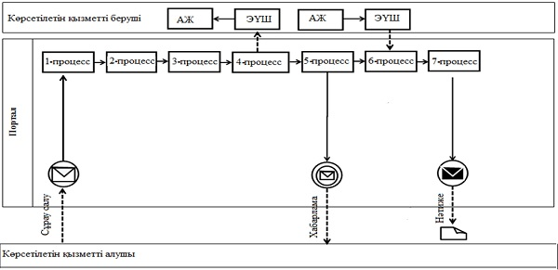

|  |  |
| --- | --- |
|  | "Жолаушыларды облысаралық қалааралық, ауданаралық (облысішiлiк қалааралық) және халықаралық қатынаста автобустармен, шағын автобустармен тұрақты емес тасымалдау, сондай-ақ жолаушыларды халықаралық қатынаста автобустармен, шағын автобустармен тұрақты тасымалдау қызметімен айналысу үшін лицензия беру" мемлекеттік көрсетілетін қызмет регламентіне 2-қосымша |

**"Жолаушыларды облысаралық қалааралық, ауданаралық (облысішiлiк қалааралық) және халықаралық қатынаста автобустармен, шағын автобустармен тұрақты емес тасымалдау, сондай-ақ жолаушыларды халықаралық қатынаста автобустармен, шағын автобустармен тұрақты тасымалдау қызметімен айналысу үшін лицензия беру" мемлекеттік қызмет көрсетудің бизнес-процестерінің анықтамалығы**

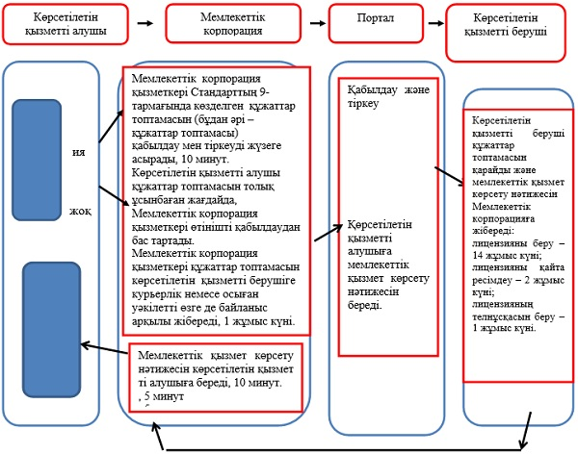

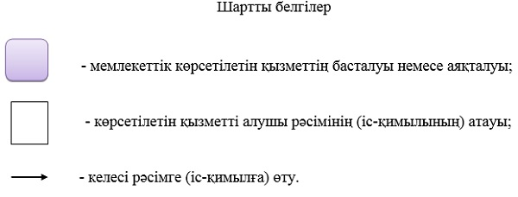

|  |  |
| --- | --- |
|  | Әкімдіктің 2016 жылғы 3 мамырдағы № 215 қаулысына 3-қосымша |

**"Облыстық және аудандық маңызы бар жалпыға ортақ пайдаланылатын автомобиль жолдарына бөлiнген белдеуде, жарнаманы тұрақты орналастыру объектiлерiнде сыртқы (көрнекi) жарнама орналастыруға рұқсат беру" мемлекеттiк көрсетiлетiн қызмет регламенті**  
**1. Жалпы ережелер**

      1. "Облыстық және аудандық маңызы бар жалпыға ортақ пайдаланылатын автомобиль жолдарына бөлiнген белдеуде, жарнаманы тұрақты орналастыру объектiлерiнде сыртқы (көрнекi) жарнама орналастыруға рұқсат беру" мемлекеттік қызметін (бұдан әрі – мемлекеттік көрсетілетін қызмет) облыстың, аудандардың және облыстық маңызы бар қаланың жергілікті атқарушы органдары (бұдан әрі – көрсетілетін қызметті беруші) көрсетеді.

      Өтініштерді қабылдау және мемлекеттік қызметті көрсету нәтижелерін беру:

      1) көрсетiлетiн қызметтi берушiнiң кеңсесi;

      2) "Азаматтарға арналған үкімет" мемлекеттік корпорациясы" коммерциялық емес акционерлік қоғамының Қостанай облысы бойынша филиалы - "Халыққа қызмет көрсету орталығы" департаменті (бұдан әрі - Мемлекеттік корпорация);

      3) "электрондық үкiметтiң" www.egov.kz, www.elicense.kz веб-порталы (бұдан әрi – Портал) арқылы жүзеге асырылады.

      2. Мемлекеттік көрсетілетін қызметтің нысаны: электрондық (ішінара автоматтандырылған) және (немесе) қағаз түрінде.

      3. Мемлекеттiк кызметті көрсету нәтижесi – облыстық және аудандық маңызы бар жалпы пайдаланымдағы автомобиль жолдарының бөлiнген белдеуiнде жарнаманы тұрақты орналастыру объектiлерiнде сыртқы (көрнекi) жарнама объектiсiн орналастыруға паспорт (бұдан әрi – паспорт).

      Мемлекеттiк көрсетілетін қызмет нәтижесiн ұсыну нысаны – электрондық және (немесе) қағаз түрінде.

**2. Мемлекеттік қызмет көрсету процесінде көрсетілетін қызметті берушінің құрылымдық бөлімшелерінің (қызметкерлерінің) іс-қимыл тәртібін сипаттау**

      4. Мемлекеттік қызметті көрсету бойынша рәсімді (іс-қимылды) бастауға негіздеме Қазақстан Республикасы Инвестициялар және даму министрiнiң 2015 жылғы 30 сәуiрдегi № 529 "Автомобиль жолдары саласындағы мемлекеттiк көрсетiлетiн қызмет стандарттарын бекiту туралы" бұйрығымен (Нормативтік құқықтық актілерді мемлекеттік тіркеу тізілімінде № 11327 болып тіркелген) бекітілген "Облыстық және аудандық маңызы бар жалпыға ортақ пайдаланылатын автомобиль жолдарына бөлiнген белдеуде, жарнаманы тұрақты орналастыру объектiлерiнде сыртқы (көрнекi) жарнама орналастыруға рұқсат беру" мемлекеттiк көрсетiлетiн қызмет стандартының (бұдан әрі - Стандарт) 1–қосымшасында белгіленген нысан бойынша өтінішті қабылдау болып табылады.

      5. Мемлекеттік қызметті көрсету процесінің құрамына кіретін әрбір рәсімнің (іс-қимылдың) мазмұны, оның орындалу ұзақтығы:

      1) көрсетілетін қызметті берушінің кеңсе қызметкері құжаттар топтамасын қабылдау мен тіркеуді жүзеге асырады, 5 (бес) минут.

      Рәсімнің (іс-қимылдың) нәтижесі – құжаттар топтамасын қабылдау және тіркеу;

      2) көрсетілетін қызметті берушінің басшысы көрсетілетін қызметті берушінің жауапты орындаушысын айқындап, тиісті бұрыштама қояды, 1 (бір) сағат.

      Рәсімнің (іс-қимылдың) нәтижесі - көрсетілетін қызметті беруші басшысының бұрыштамасы;

      3) көрсетілетін қызметті берушінің жауапты орындаушысы құжаттар топтамасының толықтығын тексеріп, мемлекеттiк қызмет көрсету нәтижесiнің жобасын дайындайды, 3 (үш) жұмыс күні.

      Рәсімнің (іс-қимылдың) нәтижесі - мемлекеттiк қызмет көрсету нәтижесiнің жобасы;

      4) көрсетілетін қызметті берушінің басшысы мемлекеттiк қызмет көрсету нәтижесіне қол қояды, 1 (бір) сағат.

      Рәсімнің (іс-қимылдың) нәтижесі – қол қойылған мемлекеттiк қызмет көрсету нәтижесi;

      5) көрсетілетін қызметті берушінің кеңсе қызметкері мемлекеттiк қызмет көрсету нәтижесiн көрсетілетін қызметті алушыға береді, 5 (бес) минут.

      Рәсімнің (іс-қимылдың) нәтижесі – берілген мемлекеттiк қызмет көрсету нәтижесi.

**3. Мемлекеттік қызмет көрсету процесінде көрсетілетін қызметті берушінің құрылымдық бөлімшелерінің (қызметкерлерінің) өзара іс-қимыл тәртібін сипаттау**

      6. Мемлекеттік қызмет көрсету процесіне қатысатын көрсетілетін қызметті берушінің құрылымдық бөлімшелерінің (қызметкерлерінің) тізбесі:

      1) көрсетілетін қызметті берушінің кеңсе қызметкері;

      2) көрсетілетін қызметті берушінің басшысы;

      3) көрсетілетін қызметті берушінің жауапты орындаушысы.

      7. Әрбір рәсімнің (іс-қимылдың) ұзақтығын көрсете отырып, құрылымдық бөлімшелер (қызметкерлер) арасындағы рәсімдердің (іс-қимылдың) реттілігін сипаттау:

      1) көрсетілетін қызметті берушінің кеңсе қызметкері құжаттар топтамасын қабылдау мен тіркеуді жүзеге асырады, 5 (бес) минут;

      2) көрсетілетін қызметті берушінің басшысы көрсетілетін қызметті берушінің жауапты орындаушысын айқындап, тиісті бұрыштама қояды, 1 (бір) сағат;

      3) көрсетілетін қызметті берушінің жауапты орындаушысы құжаттар топтамасының толықтығын тексеріп, мемлекеттiк қызмет көрсету нәтижесiнің жобасын дайындайды және көрсетілетін қызметті берушінің басшысына береді, 3 (үш) жұмыс күні;

      4) көрсетілетін қызметті берушінің басшысы мемлекеттiк қызмет көрсету нәтижесіне қол қояды және кеңсе қызметкеріне береді, 1 (бір) сағат;

      5) көрсетілетін қызметті берушінің кеңсе қызметкері мемлекеттiк қызмет көрсету нәтижесiн көрсетілетін қызметті алушыға береді, 5 (бес) минут.

**4. "Азаматтарға арналған үкімет" мемлекеттік корпорациясы және (немесе) өзге де көрсетілетін қызметті берушілермен өзара іс-қимыл тәртібін, сондай-ақ мемлекеттік қызмет көрсету процесінде ақпараттық жүйелерді пайдалану тәртібін сипаттау**

      8. Мемлекеттік корпорацияға жүгіну тәртібін сипаттау, көрсетілетін қызметті алушының сұрау салуын өңдеу ұзақтығы:

      1) көрсетілетін қызметті алушы мемлекеттік көрсетілетін қызметті алу үшін Мемлекеттік корпорацияға жүгінеді;

      2) Мемлекеттік корпорация қызметкері Стандарттың 9-тармағында көзделген өтініштің толтырылуының дұрыстығын және ұсынылған құжаттар топтамасының (бұдан әрі – құжаттар топтамасы) толықтығын тексереді, 5 (бес) минут.

      Көрсетілетін қызметті алушы құжаттар топтамасын толық ұсынбаған жағдайда, Мемлекеттік корпорация қызметкері өтінішті қабылдаудан бас тартады.

      3) Мемлекеттік корпорация қызметкері құжаттар топтамасын тіркейді және көрсетілетін қызметті алушыға жібереді, 5 (бес) минут.

      Мемлекеттік қызмет көрсету кезінде, егер Қазақстан Республикасының заңдарында өзгеше көзделмесе, заңмен қорғалатын құпияны құрайтын ақпараттық жүйелердегі мәліметтерді пайдалануға көрсетілетін қызметті алушы жазбаша келісімін береді;

      4) Мемлекеттік корпорация қызметкері құжаттар топтамасын көрсетілетін қызметті берушіге курьерлік немесе осыған уәкілетті өзге де байланыс арқылы жібереді, 1 (бір) жұмыс күні.

      5) көрсетілетін қызметті беруші құжаттар топтамасын қарайды және мемлекеттік қызмет көрсету нәтижесін Мемлекеттік корпорацияға жібереді, 3 (үш) жұмыс күні;

      6) Мемлекеттік корпорация қызметкері мемлекеттік қызмет көрсету нәтижесін көрсетілетін қызметті алушыға береді, 5 (бес) минут.

      9. Жүгіну тәртібін және Портал арқылы мемлекеттік қызмет көрсету кезінде көрсетілетін қызметті беруші мен көрсетілетін қызметті алушының рәсімдерінің (іс-қимылдарының) реттілігін сипаттау:

      1) көрсетілетін қызметті алушының ЭЦҚ арқылы Порталда тіркелуді (авторизациялауды) жүзеге асыруы;

      2) көрсетілетін қызметті алушының электрондық мемлекеттік қызметті тандауы, электрондық сұрау салу жолдарын толтыруы және құжаттар топтамасын бекітуі;

      3) көрсетілетін қызметті алушының электрондық сұрау салуды өңдеуі (тексеруі, тіркеуі);

      4) көрсетілетін қызметті алушының электрондық сұрау салу мәртебесі мен мемлекеттік қызметті көрсету мерзімі туралы хабарламаны Портал арқылы көрсетілетін қызметті алушының "жеке кабинетінде" алуы;

      5) көрсетілетін қызметті берушінің ЭЦҚ қойылған электрондық құжат нысанындағы мемлекеттік қызмет көрсету нәтижесін көрсетілетін қызметті алушының "жеке кабинетіне" жолдауы;

      6) көрсетілетін қызметті алушының Портал арқылы өзінің "жеке кабинетінде" мемлекеттiк қызмет көрсету нәтижесiн алуы.

      Портал арқылы мемлекеттік қызмет көрсетуге тартылған ақпараттық жүйелердің функционалдық өзара іс-қимыл диаграммасы осы Регламенттің 1-қосымшасында көрсетілген.

      Мемлекеттік қызмет көрсету процесінде рәсімдердің (іс-қимылдардың) ретін, көрсетілетін қызметті берушінің құрылымдық бөлімшелерінің (қызметкерлерінің) өзара іс-қимылдарының толық сипаттамасы, сондай-ақ өзге де көрсетілетін қызметті берушілер және (немесе) Мемлекеттік корпорациямен өзара іс-қимыл тәртібінің және мемлекеттік қызмет көрсету процесінде ақпараттық жүйелерді пайдалану тәртібінің сипаттамасы осы Регламенттің 2-қосымшасына сәйкес мемлекеттік қызмет көрсетудің бизнес-процестерінің анықтамалығында көрсетіледі.

|  |  |
| --- | --- |
|  | "Облыстық және аудандық маңызы бар жалпыға ортақ пайдаланылатын автомобиль жолдарына бөлiнген белдеуде, жарнаманы тұрақты орналастыру объектiлерiнде сыртқы (көрнекi) жарнама орналастыруға рұқсат беру" мемлекеттік көрсетілетін қызмет регламентіне 1-қосымша |

**Портал арқылы мемлекеттік қызмет көрсетуге тартылған ақпараттық жүйелердің функционалдық өзара іс-қимыл диаграммасы**

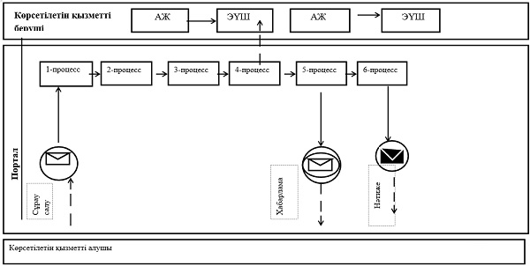

|  |  |
| --- | --- |
|  | "Облыстық және аудандық маңызы бар жалпыға ортақ пайдаланылатын автомобиль жолдарына бөлiнген белдеуде, жарнаманы тұрақты орналастыру объектiлерiнде сыртқы (көрнекi) жарнама орналастыруға рұқсат беру" мемлекеттік көрсетілетін қызмет регламентіне 2-қосымша |

**"Облыстық және аудандық маңызы бар жалпыға ортақ пайдаланылатын автомобиль жолдарына бөлiнген белдеуде, жарнаманы тұрақты орналастыру объектiлерiнде сыртқы (көрнекi) жарнама орналастыруға рұқсат беру" мемлекеттік көрсетілетін қызмет бизнес-процестерінің анықтамалығы**

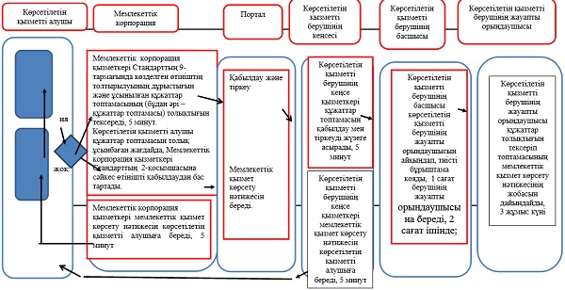

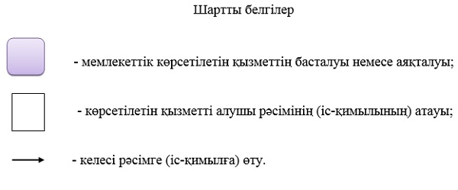

|  |  |
| --- | --- |
|  | Әкімдіктің 2016 жылғы 3 мамырдағы № 215 қаулысына 4-қосымша |

**"Өздігінен жүретін шағын көлемді кемелерді жүргізу құқығына**  
**куәліктер беру" мемлекеттік көрсетілетін қызмет регламенті**  
**1. Жалпы ережелер**

      1. "Өздігінен жүретін шағын көлемді кемелерді жүргізу құқығына куәліктер беру" мемлекеттік қызметін (бұдан әрі – мемлекеттік көрсетілетін қызмет) облыстың жергілікті атқарушы органы ("Қостанай облысы әкімдігінің жолаушылар көлігі және автомобиль жолдары басқармасы" мемлекеттік мекемесі) (бұдан әрі – көрсетілетін қызметті беруші) көрсетеді.

      Өтініштерді қабылдау және мемлекеттік қызмет көрсету нәтижелерін беру:

      1) "Азаматтарға арналған үкімет" мемлекеттік корпорациясы" коммерциялық емес акционерлік қоғамының Қостанай облысы бойынша филиалы - "Халыққа қызмет көрсету орталығы" департаменті (бұдан әрi – Мемлекеттік корпорация);

      2) www.egov.kz "электрондық үкiмет" веб-порталы (бұдан әрi – Портал) арқылы жүзеге асырылады.

      2. Мемлекеттік қызмет көрсету нысаны: электрондық (ішінара автоматтандырылған) және (немесе) қағаз түрінде.

      3. Мемлекеттік қызмет көрсету нәтижесі - қағаз түрінде өздігінен жүретін шағын көлемді кемені басқару құқығына куәлік, өздігінен жүретін шағын көлемді кемені басқару құқығына куәліктің төлнұсқасы немесе Қазақстан Республикасы Инвестициялар және даму министрінің 2015 жылғы 30 сәуірдегі № 556 "Ішкі су көлігі саласында мемлекеттік көрсетілетін қызметтер стандарттарын бекіту туралы" бұйрығымен (Нормативтік құқықтық актілерді мемлекеттік тіркеу тізілімінде № 11369 болып тіркелген) бекітілген "Өздігінен жүретін шағын көлемді кемелерді жүргізу құқығына куәліктер беру" мемлекеттік көрсетілетін қызмет стандартының (бұдан әрі - Стандарт) 10-тармағымен көзделген жағдайларда және негіздер бойынша мемлекеттік қызмет көрсетуден бас тарту туралы дәлелді жауап.

**2. Мемлекеттік қызмет көрсету процесінде көрсетілетін қызметті берушінің құрылымдық бөлімшелерінің (қызметкерлерінің) іс-қимыл тәртібін сипаттау**

      4. Өтініштерді қабылдау және мемлекеттік қызмет көрсету нәтижелерін беру көрсетілетін қызметті берушінің құрылымдық бөлімшелері (қызметкерлері) арқылы жүзеге асырылмайды.

**3. Мемлекеттік қызмет көрсету процесінде көрсетілетін қызметті берушінің құрылымдық бөлімшелерінің (қызметкерлерінің) өзара іс-қимыл тәртібін сипаттау**

      5. Өтініштерді қабылдау және мемлекеттік қызмет көрсету нәтижелерін беру көрсетілетін қызметті берушінің құрылымдық бөлімшелері (қызметкерлері) арқылы жүзеге асырылмайды.

**4. "Азаматтарға арналған үкімет" мемлекеттік корпорациясымен және (немесе) өзге де көрсетілетін қызметті берушілермен өзара іс-қимыл тәртібін, сондай-ақ мемлекеттік қызмет көрсету процесінде ақпараттық жүйелерді пайдалану тәртібін сипаттау**

      6. Мемлекеттік корпорацияға жүгіну тәртібін сипаттау, көрсетілетін қызметті алушының сұрау салуын өңдеу ұзақтығы:

      1) көрсетілетін қызметті алушы мемлекеттік көрсетілетін қызметті алу үшін Мемлекеттік корпорацияға жүгінеді;

      2) Мемлекеттік корпорация қызметкері Стандарттың 9-тармағында көзделген құжаттар топтамасын (бұдан әрі – құжаттар топтамасы) қабылдау мен тіркеуді жүзеге асырады, 10 (он) минут.

      Көрсетілетін қызметті алушы құжаттар топтамасын толық ұсынбаған жағдайда, Мемлекеттік корпорация қызметкері өтінішті қабылдаудан бас тартады.

      Егер Қазақстан Республикасының заңдарында өзгеше көзделмесе, мемлекеттік қызмет көрсету кезінде ақпараттық жүйелердегі заңмен қорғалатын құпияны құрайтын мәліметтерді пайдалануға көрсетілетін қызметті алушы жазбаша келісімін береді;

      3) Мемлекеттік корпорация қызметкері құжаттар топтамасын көрсетілетін қызметті берушіге курьерлік немесе осыған уәкілетті өзге де байланыс арқылы жібереді, 1 (бір) жұмыс күні;

      4) көрсетілетін қызметті беруші құжаттар топтамасын қарайды және мемлекеттік қызмет көрсету нәтижесін Мемлекеттік корпорацияға жібереді:

      өздігінен жүретін шағын көлемді кемені жүргізу құқығына куәлік беру - емтиханды сәтті тапсырған кезден бастап 9 (тоғыз) жұмыс күні ішінде; өздігінен жүретін шағын көлемді кемені жүргізу құқығына куәліктің телнұсқасын беру - құжаттар топтамасын тапсырған кезден бастап 1 (бір) жұмыс күні ішінде;

      бұрын берілген куәліктің жарамдылық мерзiмi өткен жағдайда өздігінен жүретін шағын көлемді кемелерді жүргізу құқығына жаңа куәлікті беру - құжаттар топтамасын тапсырған кезден бастап 2 (екі) жұмыс күні ішінде;

      5) Мемлекеттік корпорация қызметкері мемлекеттік қызмет көрсету нәтижесін көрсетілетін қызметті алушыға береді, 10 (он) минут.

      7. Жүгіну тәртібін және Портал арқылы мемлекеттік қызмет көрсету кезінде көрсетілетін қызметті беруші мен көрсетілетін қызметті алушының рәсімдерінің (іс-қимылдарының) реттілігін сипаттау:

      1) көрсетілетін қызметті алушы Порталда тіркелуді (авторизациялауды) жеке сәйкестендіру нөмірі арқылы жүзеге асырау;

      2) көрсетілетін қызметті алушының электрондық мемлекеттік қызметті таңдауы, электрондық сұрау салу жолдарын толтыруы және құжаттар топтамасын бекітуі;

      3) Стандартың 1-қосымшасына сәйкес көрсетілетін қызметті алушының электрондық-цифрлық қолтаңбасымен (бұдан әрі – ЭЦҚ) куәландырылған электрондық құжат нысанындағы сұрау салу;

      4) көрсетілетін қызметті берушінің электрондық сұрау салуды өңдеуі (тексеруі, тіркеуі).

      Құжаттарды Портал арқылы берген кезде Мемлекеттік корпорация қызметкері электронды нысандағы (фотографиялардан басқа) Стандарттың 9-тармағының 4) тармақшасында көзделген тізбеге сәйкес құжаттардың толық топтамасын алғаннан кейін көрсетілетін қызметті алушының жеке кабинетіне емтихан өткізу орны мен уақыты туралы хабарламаны жібереді. Бұл ретте, емтихан көрсетілетін қызметті алушының жеке кабинетіне хабарлама жіберген сәттен бастап бір жұмыс күні ішінде өткізіледі;

      5) көрсетілетін қызметті алушының Порталда көрсетілетін қызметті алушының "жеке кабинетінде" электрондық сұрау салу мәртебесі мен мемлекеттік қызмет көрсету мерзімі туралы хабарламаны алуы;

      6) көрсетілетін қызметті алушының Портал арқылы өзінің "жеке кабинетінде" мемлекеттік қызмет көрсету нәтижесін алуы.

      Портал арқылы мемлекеттік қызмет көрсетуге тартылған ақпараттық жүйелердің функционалдық өзара іс-қимыл диаграммасы осы Регламенттің 1-қосымшасында көрсетілген.

      Мемлекеттік қызмет көрсету процесінде рәсімдердің (іс-қимылдардың) ретін, көрсетілетін қызметті берушінің құрылымдық бөлімшелерінің (қызметкерлерінің) өзара іс-қимылдарының толық сипаттамасы, сондай-ақ өзге де көрсетілетін қызметті берушілермен және (немесе) Мемлекеттік корпорациямен өзара іс-қимыл тәртібінің және мемлекеттік қызмет көрсету процесінде ақпараттық жүйелерді пайдалану тәртібінің сипаттамасы осы Регламенттің 2-қосымшасына сәйкес мемлекеттік қызмет көрсетудің бизнес-процестерінің анықтамалығында көрсетіледі.

|  |  |
| --- | --- |
|  | "Өздігінен жүретін шағын көлемді кемелерді жүргізу құқығына куәліктер беру" мемлекеттік көрсетілетін қызмет регламентіне 1-қосымша |

**Портал арқылы мемлекеттік қызмет көрсетуге тартылған**  
**ақпараттық жүйелердің функционалдық өзара іс-қимыл диаграммасы**

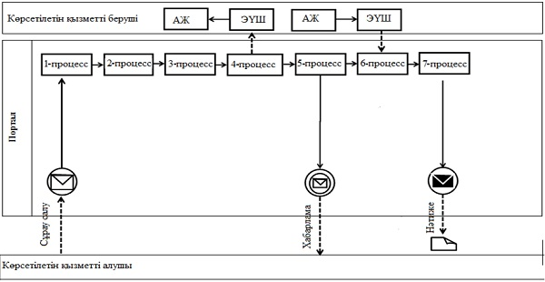

|  |  |
| --- | --- |
|  | "Өздігінен жүретін шағын көлемді кемелерді жүргізу құқығына куәліктер беру" мемлекеттік көрсетілетін қызмет регламентіне 2-қосымша |

**"Өздігінен жүретін шағын көлемді кемелерді жүргізу құқығына**  
**куәліктер беру" мемлекеттік қызмет көрсетудің бизнес-процестерінің анықтамалығы**

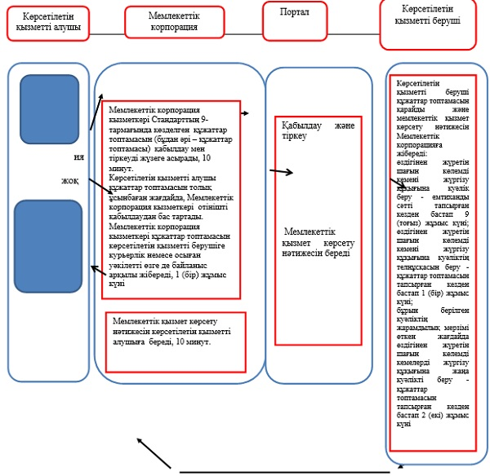

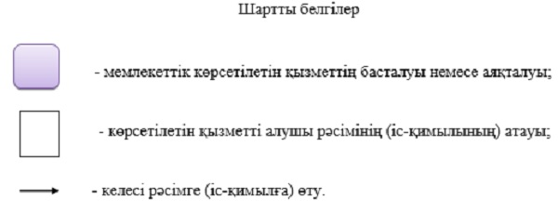

© 2012. Қазақстан Республикасы Әділет министрлігінің «Қазақстан Республикасының Заңнама және құқықтық ақпарат институты» ШЖҚ РМК